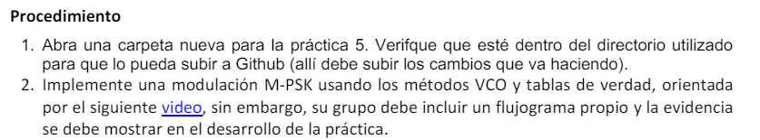

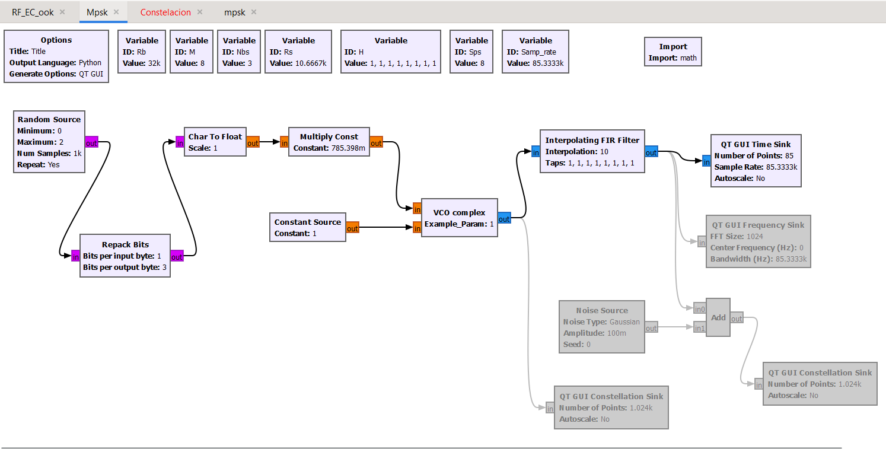

Figura 1. Modulación M-PSK con VCO

Figura 2. Amplitud vs Tiempo M-PSK con VCO



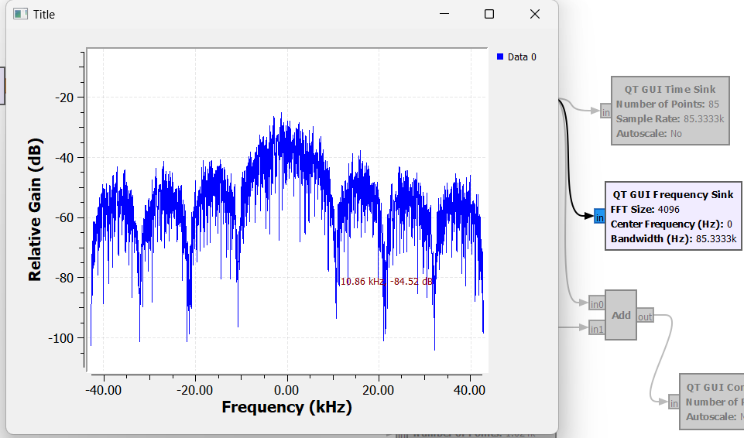

Figura 3. Ganancia vs Frecuencia.

En la figura 3. Apreciamos el ancho de banda de la señal en aproximadamente 21.6 kHz, lo cual viene dado por la cantidad de muestras por segundo y este a su vez depende de la rata de símbolos lo cual indica la velocidad a la cual se transmiten los símbolos y de la rata de bites, también referente a la velocidad de transmisión de los bits, todo lo anterior medido en cada segundo.

Adicionalmente encontramos el cruce por cero en aproximadamente 10.86 kHz, el **cruce por cero** en la gráfica de densidad espectral de potencia a una frecuencia específica puede indicar la frecuencia máxima de la señal antes de ser filtrada. En muchos sistemas de comunicación, el ancho de banda necesario para transmitir una señal es aproximadamente el doble de la tasa de símbolos “Rs”.

Si el ancho de banda de tu señal es **21.6 kHz** y el cruce por cero ocurre a **10.8 kHz**, esto sugiere que la señal es simétrica alrededor de la frecuencia de portadora y que la tasa de símbolos podría ser aproximadamente la mitad del ancho de banda. **Por lo tanto, la tasa de símbolos “Rs” se estima como la mitad del ancho de banda.**

Figura 4. Diagrama de bloques generador de bits presentes en la fuente.

Figura 5. Vector correspondiente a la tabla de verdad

Figura 6. Diagrama de constelación.

La distribución uniforme y simétrica de los puntos alrededor del círculo unitario indica que la señal modulada tiene una fase bien definida y una amplitud constante, lo cual es característico de una modulación PSK con una buena relación señal-ruido. Este patrón ayuda a que la señal pueda ser decodificada eficientemente en el receptor, lo que resultaría en una baja tasa de error de bit y una comunicación digital efectiva.



Figura 7. Amplitud vs tiempo después ya antes de interpolar.

Podemos apreciar el cambio de la envolvente compleja apreciando los cambios de magnitud que genera la señal moduladora.



Figura 8. Bloques modulación Q-PSK



Figura 9. Grafica Q-PSK, Amplitud, Ganancia y Quadratura vs tiempo.

En la \textbf{ figura 9.} Se aprecia el ancho de banda de la señal en aproximadamente 64 kHz, adicionalmente se encuentra el cruce por cero en aproximadamente 31.9 kHz.

Realizando una comparación con el diagrama mostrado en la \textbf{ figura 1.} Con lo cual después de realizar una comparación se concluye que en el montaje presentado en la \textbf{ figura 8.} Se gana ancho de banda al tener menor rata de símbolos en comparación de la rata de bits, ideal para transmitir más información en menos tiempo.



Se realizaron 3 pruebas para 3 modulaciones diferentes de PSK, posteriormente se realizó un análisis de las diferencias y características relevantes de la comparación.

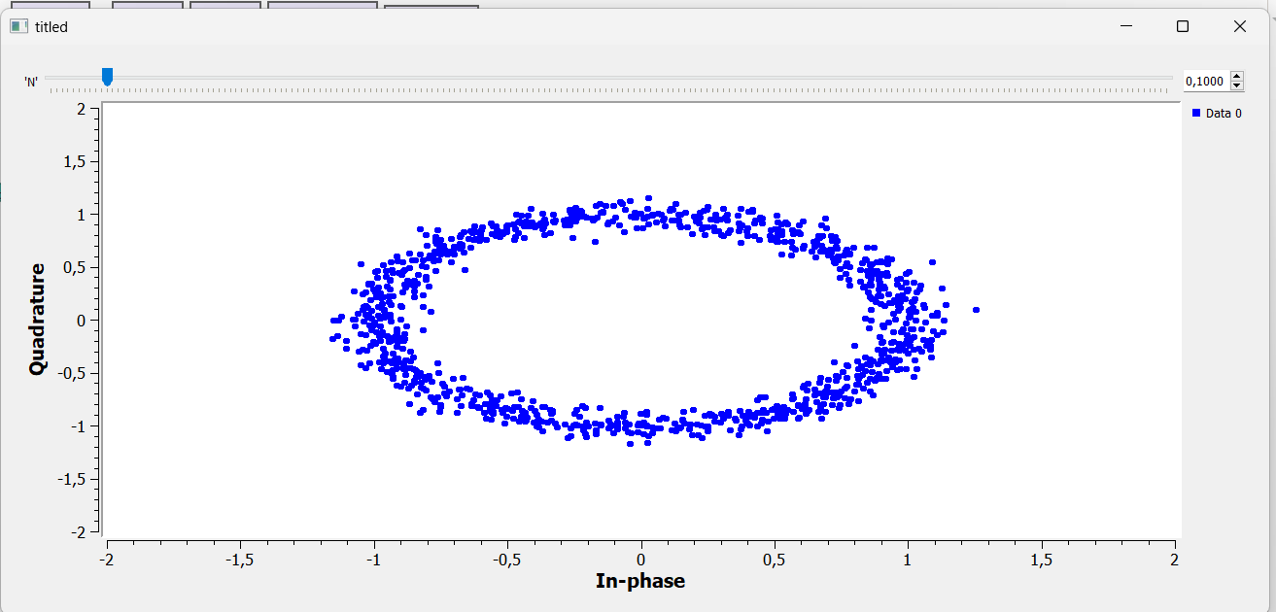

Figura 10. Diagrama de constelación para 32-PSK con ruido del 10%.

D

Figura 11. Grafica 8-PSK con ruido del 10%.

CONCLUSIONES:  
  
Dado que el ancho de banda de la señal es aproximadamente 21.6 kHz y el cruce por cero ocurre a 10.8 kHz, podemos inferir que la señal es simétrica respecto a la frecuencia de portadora y que el ancho de banda es el doble de la frecuencia de cruce por cero. Esto es típico en señales moduladas donde el ancho de banda es proporcional a la tasa de símbolos.

Para cambiar el tipo de modulación de QPSK a otras variantes de PSK en GNU Radio, puedes seguir estos pasos:

1. **Selecciona el Bloque de Modulación**: En GNU Radio, hay bloques específicos para diferentes tipos de modulación PSK. Por ejemplo, para 8PSK, necesitarás un bloque que pueda manejar 8 fases distintas.
2. **Configura la Constelación**: Define la constelación para la modulación PSK deseada. Esto se hace creando un objeto de constelación con los puntos específicos para la modulación que estás utilizando. Por ejemplo, para 8PSK, definirías 8 puntos equidistantes alrededor de un círculo.
3. **Ajusta los Parámetros**: Configura los parámetros del bloque de modulación, como la tasa de símbolos y el filtrado. Asegúrate de que la tasa de muestreo sea adecuada para la cantidad de fases en tu modulación PSK.
4. **Conecta los Bloques**: Conecta tu fuente de datos al bloque de modulación PSK y luego al resto de tu flujo de trabajo.
5. **Prueba la Configuración**: Una vez que hayas configurado todo, genera una señal y observa la constelación resultante para asegurarte de que la modulación se ha aplicado correctamente.

[Para obtener instrucciones detalladas y ejemplos, puedes consultar tutoriales y videos educativos que explican cómo cambiar entre diferentes tipos de modulación PSK en GNU Radio1](https://www.youtube.com/watch?v=47FUTpV7y4A)[2](https://www.youtube.com/watch?v=vUmdd8tikcU)[3](https://www.youtube.com/watch?v=929hKdCBXQc). Estos recursos te guiarán a través del proceso y te mostrarán cómo configurar y visualizar las constelaciones para diferentes variantes de PSK.

Si tienes alguna duda específica o necesitas ayuda con algún paso del proceso, no dudes en preguntar.